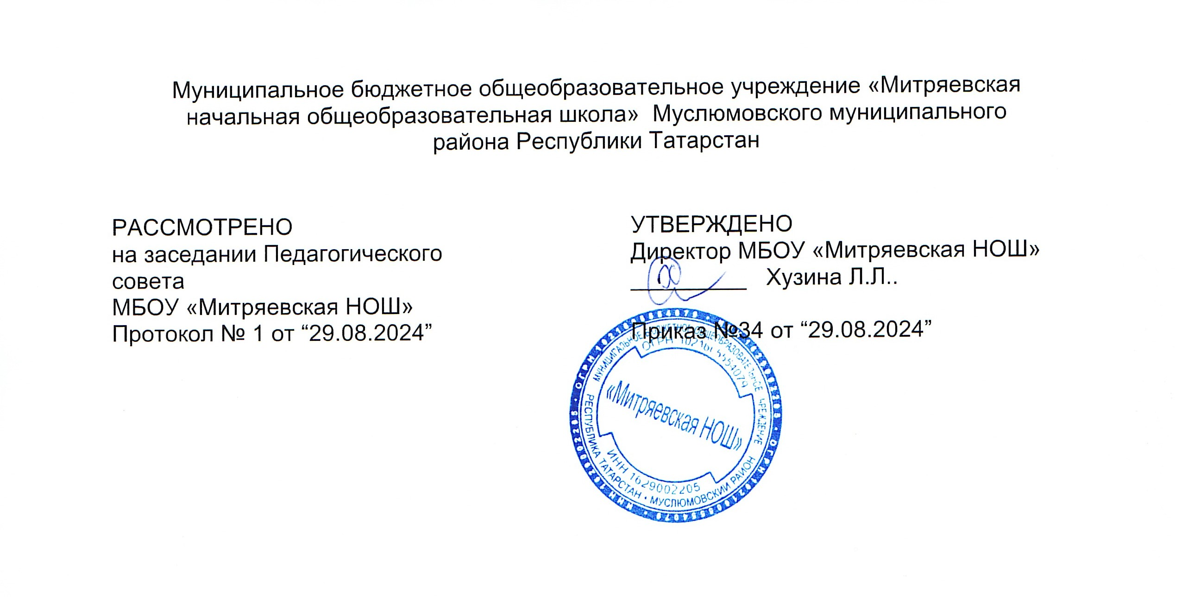

Годовой календарный график
начального общего образования
на 2024 – 2025 учебный год

Муслюмовский муниципальный район, Республика Татарстан (Татарстан) 2024

ГОДОВОЙ КАЛЕНДАРНЫЙ УЧЕБНЫЙ ГРАФИК
для 1-4 классов,

реализующих в 2024-2025 учебном году
ОСНОВНУЮ ОБРАЗОВАТЕЛЬНУЮ ПРОГРАММУ НАЧАЛЬНОГО ОБЩЕГО ОБРАЗОВАНИЯ

- Продолжительность учебного года в МБОУ «Митряевская НОШ»
  - Начало учебного года – 02.09.2024 г.
  - Продолжительность учебного года: в 1 классе – 33 недели;
во 2-4 классах– 34 недели;
  - Окончание учебного года: в 1 классе – 26.05.2025 г.
во 2-4 классах - 26.05.2025 г.
Окончание учебного года регламентируется нормативными документами Министерства просвещения РФ и МО и Н РТ.

- Регламентирование образовательного процесса на учебный год
  - Учебный год делится на четверти: Для 1 классов
Учебные четверти | Начало | Окончание | Продолжительность
1 четверть | 02.09. 2024 г. | 27.10. 2024 г. | 9 недель
2 четверть | 07.11. 2024 г. | 29.12. 2024 г. | 7 недель
3 четверть | 09.01. 2025 г. | 21.03. 2025 г. | 9 недель
4 четверть | 01.04.2025 г. | 26.05. 2025 г. | 8 недель
 |  | Всего | 33 недели

Для 2-4 классов
Учебные четверти | Начало | Окончание | Продолжительность
1 четверть | 02.09. 2024 г. | 27.10. 2024 г. | 9 недель
2 четверть | 07.11. 2024 г. | 29.12. 2024 г. | 7 недель
3 четверть | 09.01. 2025 г. | 21.03. 2025 г. | 10 недель
4 четверть | 01.04.2025 г. | 26.05. 2025 г. | 8 недель
 |  | Всего | 34 недели
Каникулы | Начало | Окончание | Продолжительность
Осенние | 28.10. 2024 г. | 06.11. 2024 г. | 10 дней
Зимние | 30.12. 2024 г. | 08.01. 2025 г. | 10 дней
Весенние | 22.03. 2025 г. | 31.03. 2025 г. | 9 дней
 |  | Всего | 29 дней
Дополнительные кани-  кулы для 1 класса | 10.02.25 г. | 16.02.2025 г. | 7 дней
Летние каникулы с 27.05.2025 года по 31.08.2025 года.

Продолжительность каникул в течение учебного года:

- Регламентирование образовательного процесса на неделю:
- ти дневная рабочая неделя в 1 классах;
- ти дневная рабочая неделя во 2-4 классах.

Распределение образовательной недельной нагрузки

Образовательная деятельность | Недельная нагрузка в часах
Образовательная деятельность | 1-й класс | 2-й класс | 3-й класс | 4-й класс
Учебная | 21 | 26 | 26 | 26

- Регламентирование образовательного процесса на день. Сменность: МБОУ «Митряевская НОШ” работает в одну смену. Начало занятий - 8.00
В 1-х классах используется «ступенчатый» режим обучения:
сентябрь, октябрь – 3 урока в день по 35 минут каждый; ноябрь, декабрь – 4 урока в день по 35 минут каждый;
январь-май – 4 урока по 40 минут каждый.
Остальное время заполняется целевыми прогулками, экскурсиями, физкультурными занятиями, развивающими играми.
Во 2-4 классах продолжительность уроков 45 минут.

Расписание звонков для 1-х классов
Расписание звонков на 1 полугодие | Расписание звонков на 2 полугодие
1 урок 8.00-8.35 | 1 урок 8.00-8.40
2 урок 8.55-9.30 | 2 урок 8.55-9.35
Динамическая пауза | Динамическая пауза
3 урок 10.00 – 10.35 | 3 урок 10.00 – 10.40
Динамическая пауза | Динамическая пауза
4 урок 11.05-11.40 | 4 урок 11.05-11.45
5 урок 12.00-12.35 | 5 урок 12.00-12.40

Расписание звонков со 2 по 4 классы
 | Продолжительность уроков | Продолжительность перемен
1 урок | 8.00-8.45 | 10 минут
2 урок | 8.55-9.40 | 20 минут
3 урок | 10.00-10.45 | 20 минут
4 урок | 11.05-11.50 | 10 минут
5 урок | 12.00-12.45 | 10 минут
6 урок | 12.55-13.40 | 10 минут
7 урок | 13.50-14.35 | 10 минут

- Количество классов:
Класс | Количество учащихся
Начальное общее образование
1 | 3
2 | 1
3 | 3
4 | 1
Всего | 8

- Проведение промежуточной аттестации
Промежуточная аттестация проводится в 1-4 классах по всем предметам учебного плана с 11 мая 2024 года по 24 мая 2024 года в соответствии с Положением о формах, периодичности, порядке текущего контроля успеваемости и промежуточной аттестации учащихся. Сроки и формы проведения промежуточной аттестации утверждаются приказом директора.

- Внеурочная деятельность учащихся 1-4 классов: внеурочная деятельность реализуется во второй половине дня по следующим направлениям: духовно-нравственное, общекультурное, социальное, общеинтеллектуальное, спортивно-оздоровительное. Внеурочная деятельность реализуется через дополнительные образовательные программы школы, деятельность классного руководителя. Максимально допустимый недельный объем нагрузки внеурочной деятельности (в академических часах) независимо от продолжительности учебной недели, не более 10 часов.

- Расписание внеурочной деятельности
Работа занятий внеурочной деятельности: понедельник – пятница с 13.00 - 14.00 . .
Классные часы проводятся во вторник и четверг 7.30-7.55

- Общий режим работы школы
Школа открыта для доступа в течение 6 дней в неделю с понедельника по субботу, выходным днем является воскресенье.
В праздничные дни (установленные законодательством РФ) образовательное учреждение не работает.
- Недельное расписание общешкольных мероприятий:
День | Название мероприятий
Понедельник | Совещания при директоре
Среда | Педагогические советы, собрания трудового коллектива
Четверг | Общешкольные и классные родительские собрания
Пятница | Общешкольные вечера,
Суббота | Общешкольная линейка

11. Организация учебно-воспитательного процесса в условиях пониженной температуры воздуха в зимний период

Классы | Учащиеся не приходят на занятия при температуре воздуха
1-4 кл. | - градуса и ниже

12. Проведение занятий по физической культуре в зимний период на открытом воздухе допускается при следующих погодных условиях (согласно Положению “О неблагоприятных метереологических условиях”):

Возраст учащихся | Температура воздуха и скорость ветра, при которых допускается прове-  дение занятий на открытом воздухе
Возраст учащихся | Без ветра | При скорости  ветра до 5 м/сек | При скорости  ветра 6-10 м/сек | При скорости вет-  ра более 10 м/сек
До 12 лет | -9⁰ C | -6⁰ C | -3⁰C | Занятия не прово- дятся
12-13 лет | -12⁰C | -8⁰ C | -5⁰ C | Занятия не прово- дятся
14-15 лет | -15⁰ C | -12⁰ C | -8⁰ C | Занятия не прово- дятся
16-18 лет | -16⁰ C | -15⁰ C | -10⁰ C | Занятия не прово- дятся

